Братская могила советских воинов,
погибших в боях с фашистскими захватчиками,
1942-1943 гг., размер 2,5 х 3,5 х 3 м., на постаменте установлена бронзовая фигура солдата, постамент и его основание сооружены из кирпича.
Адрес: Краснодарский край, Тбилисский р-н, Тбилисское с/п, ст-ца Тбилисская, ул. Первомайская, д 40 г (МБОУ «СОШ № 1).
Захоронены: рядовой Бабаев Курбан 1917-29.01.1943 гг., Востриков Иван Дорофеевич, дата гибели 08.08.1942 г., военврач Куликов дата гибели 08.08.1942г., лейтенант Савельев Андрей Андревич 1911 г.- 30.01.1943 г.
Памятник является объектом культурного наследия, регистрационный номер 3239
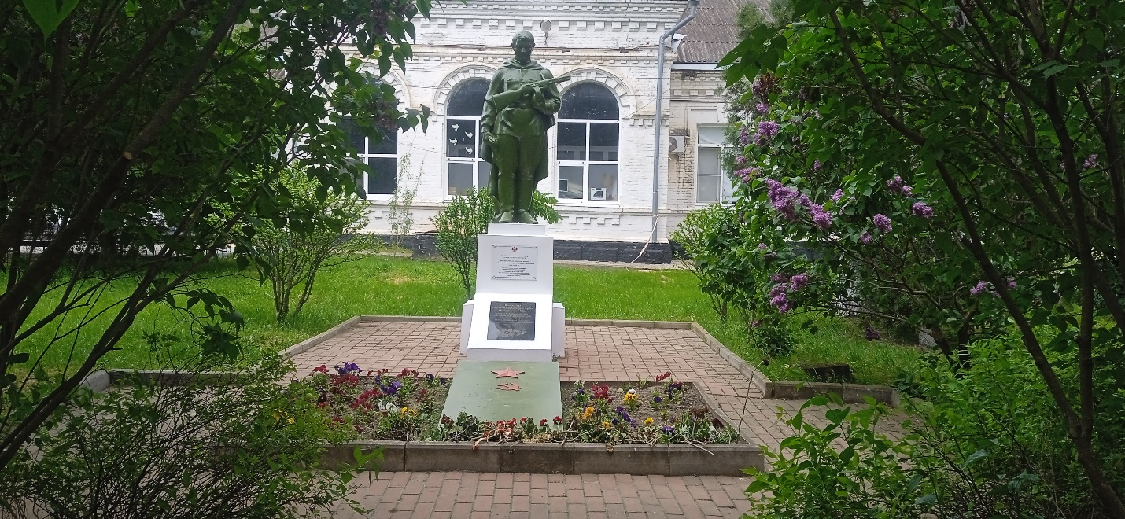
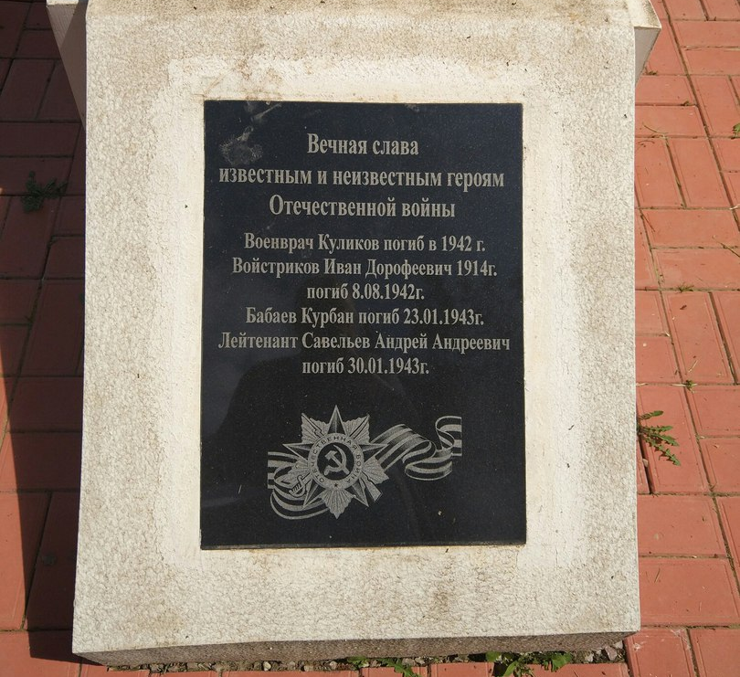
Краткие исторические сведения
Первое захоронение на территории СОШ №1 произошло по просьбе военврача III ранга Виктора Дмитриевича Куликова, уроженца г. Мариуполя. Понимая, что скоро умрет, он попросил медсестру Галину Михайловну Титаренко похоронить его в школьном дворе. Объяснил свое последнее желание просто: «К моей могиле всегда придут дети и принесут цветы». Просьба была выполнена. Над скромным холмиком установили деревянную тумбу и таблицу с указанием фамилии умершего. Дата захоронения - 30 января 1943 года.
Примерно в это же время в здании временного полевого госпиталя от тяжелых ран скончались еще трое бойцов, которых первоначально похоронили во дворе госпиталя. Среди них были лейтенант Соловьев Андрей Андреевич (это станет известно лишь в 90-е годы) и командир минометного батальона 69-й мотострелковой бригады Иван Дорофеевич Войстрик. Фамилия третьего воина осталась неизвестной.
Через несколько месяцев после освобождения станицы - летом 1943 года - при бомбежке поезда с оружием на железнодорожной станции Гречишкино получил тяжелое осколочное ранение в живот один из сопровождавших поезд Курбан Бабаев. Ранение оказалось смертельным.
В 1944 году к могиле Куликова было осуществлено перезахоронение всех четырех воинов, и могила стала братской.
В 1950 году при восстановлении здания школы одновременно благоустроили и захоронение: деревянные тумбу и ограду заменили каменным обелиском и железной оградой.
В 1951 году в восстановленную школу вернулись ученики, они взяли шефство над захоронениями и начали поиск имен неизвестных солдат. Возглавила эту работу ныне покойная учитель школы Александра Михайловна Зеленкова. Были написаны десятки запросов в различные государственные организации.
В октябре 1966 года по инициативе учащихся школы №1 начался сбор средств для нового надгробия для братской могилы. Было собрано 1200 рублей, еще 600 рублей учащиеся школы заработали сами. 23 февраля 1967 года состоялся митинг, посвященный открытию памятника, выполненного краснодарским скульптором Г. Деревянко. Чтобы почтить память захороненных воинов, на митинг пришли практически все станичники.
Через некоторое время было произведено еще одно перезахоронение: в братскую могилу перенесли останки еще двух неизвестных солдат, похороненных в годы войны вблизи железнодорожного вокзала.
Железная ограда, окружавшая памятник, была убрана. Место захоронения приобрело современный вид.
29 июня 1997 года на территории первой школы у памятника состоялось открытие мемориальной доски, похороненному здесь лейтенанту Савельеву Андрею Андреевичу.
На сегодняшний день в братской могиле похоронены 9 воинов. Имена пятерых из них, к сожалению, неизвестны.
Удалось найти родственников Ивана Дорофеевича Войстрика: 9 мая 1988 года они смогли приехать на могилу мужа, отца, деда.
30 января 1991 года на могилу своего дяди приезжал племянник Курбана Бабаева с женой.
Газета «Прикубанские огни» (27 сентября 2003 года).

